**AWS动手实验Subnets**

**实验目的**

创建Subnets

**实验要求**

了解VPC的基本概念  
熟悉VPC和子网的基础知识

**实验原理**

子网是您的VPC内的IP地址范围。对必须连接到Internet的资源使用公有子网，而对将不会连接到Internet的资源使用私有子网。

**实验步骤**

1、在VPC左侧导航窗格中，点击【子网】，如下：  
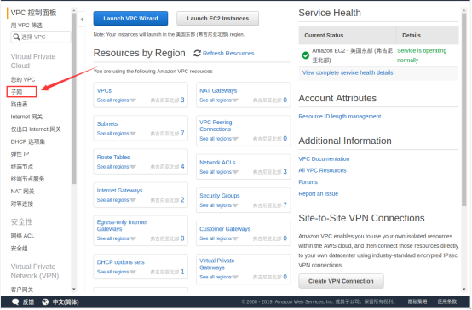

2、在“子网”页面，点击【创建子网】，如下：  
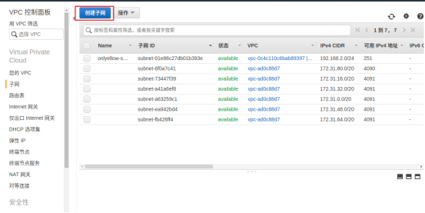

3、在“创建子网页面”配置如下信息：  
名称标签：public  
VPC：选择上个实验（动手实验创建VPC）创建的VPC  
可用区：保持默认配置  
IPv4 CIDR块：10.0.1.0/24  
完成以上配置后，点击【创建】，如下：  
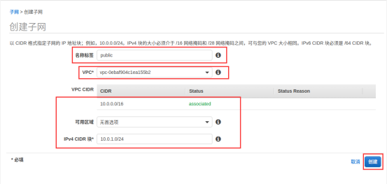

4、重复以上操作，再创建一个子网，配置如下信息：  
名称标签：private  
VPC：选择与上个子网同一个VPC  
可用区：保持默认配置  
IPv4 CIDR块：10.0.2.0/24  
完成以上配置后，点击【创建】，如下：  
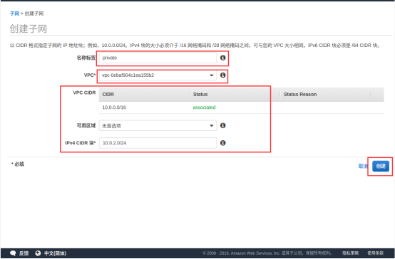

**实验结果**

创建两个子网  
